NAVODILA ZA DELO V PETEK, 8. 5. 2020

SLOVENŠČINA
BRANJE
A SPLOH ŠE KAJ NAPIŠEM V ZVEZI S TO NALOGO? NIČ, SEDAJ »MORA BITI ŽE VSE JASNO«, KAR SE BRANJA TIČE, ALI NE?
TOREJ – BERI, BERI,….BERI

MATEMATIKA
UTRJEVANJE IN PONAVLJANJE
- USTNO RAČUNAJ DO 10, ČE SO ŠE TEŽAVE, SI POMAGAJ S PRSTI, KOCKAMI
- REZULTAT POKAŽI S PRSTI
- REZULTAT POVEJ
- REZULTAZ PRIKAŽI S POSKOKI, POČEPI

ŠTEVILA DO 15 LAHKO POKAŽEŠ Z GIBI
11 = 10 POSKOKOV + 1 PLOSK
12 = 10 POSKOKOV + 2 POČEPA
13 = 10 POSKOKOV + 3 PREDKLONI
14 = 10 POSKOKOV + 4 IZMISLI SI SAM
15 = 10 POSKOKOV + 5 IZMISLI SI SAM

VZEMI ŠTEVILSKI TRAK ALI ŠABLONO.
PRST POLOŽI NA ŠTEVILO 11 – DOLOČI PREDHODNIK IN NASLEDNIK ŠTEVILA 11
UTRJUJ ŠE Z DRUGIMI ŠTEVILKAMI
ČE TI GRE, LAHKO DELAŠ »NA PAMET«
PREDHODNIK ŠTEVILO NA LEVI 11 NASLEDNIK ŠTEVILO NA DESNI
10 12

DELOVNI ZVEZEK LILI IN BINE 3. DEL STRAN 17, 18, 19, 20

LIKOVNA UMETNOST
RISANJE – ČRTE IN PIKE

IZBERI SI TRI ŠTEVILA OD 10 DO 15. NARIŠI JIH NA VEČJI PAPIR PODOBNO KOT IMAŠ NA SLIKI SPODAJ. ŠTEVILA BOŠ NATO OKRASIL S ČRTAMI; RAVNIMI IM KRIVIMI TER PIKAMI, LAHKO NAREDIŠ VZORCE, KROŽCI TAKO, DA ZAPOLNIŠ CELOTNO POVRŠINO ŠTEVILKE. SAMO RIŠEŠ – DANES NI NIČ BARVANJA, OZADJE ČRKE NAJ OSTANE BELO.

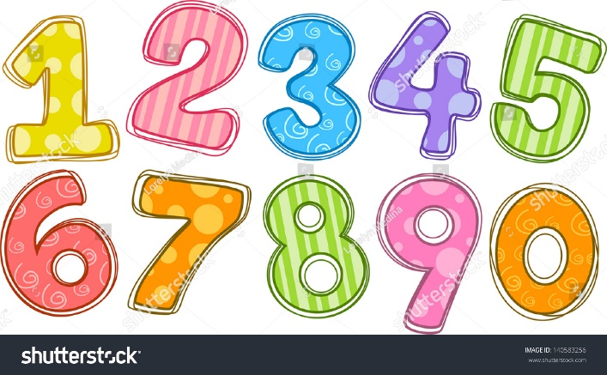

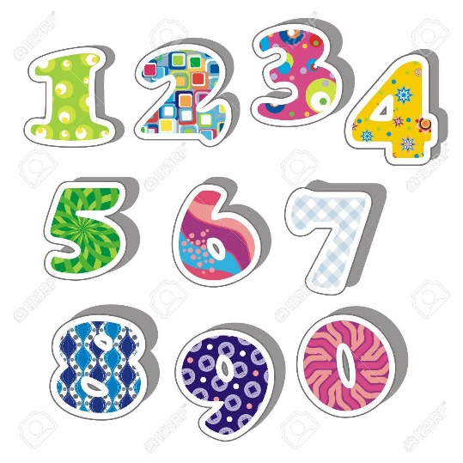

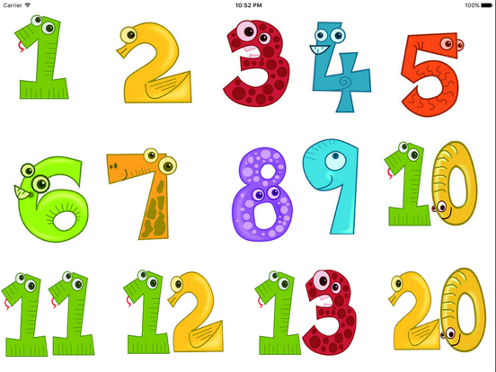

MOJE DRAGE !
ZAKLJUČILI SMO ŠE EN TEDEN ŠOLE NA DALJAVO. UPAM, DA USPEŠNO IN DA NISTE IMELI PREVEČ TEŽAV Z DELOM ZA ŠOLO. PRED VAMI JE VIKEND. IZKORISTITE GA ZA IGRO IN »JAGARIJO« OKROG HIŠE. NASLEDNJI TEDEN GODUJEJO TA LEDENI: PANKRACIJ, SERVACIJ IN BONIFACIJ IN »TA POLULANA ZOFKA«. VREMENSKA NAPOVED JE V SKLADU Z NJIHOVIM SLOVESOM – DA JE TE DNI V MAJU ŠE MRAZ IN DEŽUJE. TOREJ – HITRO NAREDI, KAR MORAŠ, POTEM PA NA DVORIŠČE. NAJ SE DOGODIVŠINE IN ZABAVA ZAČNEJO!
IMEJ/TE SE FAJN, OSTANI/TE ZDRAVI!
PRIJAZEN POZDRAVČEK,
UČITELJICA METKA

